**Introdução**

A Educação Física Escolar possui um papel importante no desenvolvimento das habilidades corporais, emocionais e cognitivas das crianças no período escolar, é onde ocorrerá o refinamento das habilidades e maturação do repertório motor, desenvolvendo tais habilidades através das brincadeiras, jogos e interações sociais que podem ser proporcionadas pelas aulas de educação física, como evidência Gallahue, Ozmun e Goodway (2013, p.189). “O brincar das crianças é o modo primário pelo qual aprendem sobre seus corpos e potencialidades de movimento. Também é um importante facilitador do crescimento cognitivo e afetivo da criança mais nova”.

Na infância o crescimento não ocorre de forma tão rápida quando na fase de 0 á 1 ano, porém as mudanças ocorrem de formas significativas, alterando altura, peso e massa muscular. A infância está dividida em período inicial dos 2 aos 6 anos e fase final dos 6 aos 10 anos Gallahue, Ozmun e Goodway (2013). A escolha da etapa inicial para testar as hipóteses do desenvolvimento motor, é o fato de que os momentos críticos do processo de desenvolvimento são mais detectáveis durante a infância (SANTOS, DANTAS e OLIVEIRA, 2004).

Nesse período ocorrem mudanças significativas no desenvolvimento motor na área emocional, intelectual e afetiva é na fase pré-escolar que as crianças começam a ter as percepções, como evidência Gallahue, Ozmun e Goodway (2013) as percepções tomam conta do seu pensamento, e o que é experimentado tem muita influência sobre eles. Durante essa fase pré-conceitual ver é literalmente acreditar, eles não precisam justificar suas conclusões. É na infância que os fatores em constante interação, influenciam o desenvolvimento motor da criança (VALENTINI, 2002). Esse processo denomina-se desenvolvimento que pode ser explicado como aquisição ou melhora das funções desempenhadas.

As Habilidades motoras fundamentais podem ser consideradas “blocos de construção” indispensáveis para o desenvolvimento de atividades na perspectiva de vida saudável e ativa (VALENTINI, 2002).

Nessa perspectiva o presente trabalho tem o objetivo de mostrar através do modelo de Gallahue as diferentes fases com ênfase na fase escolar inicial. motoras.

**Desenvolvimento motor**

O inicio do estudo do desenvolvimento motor ocorreu no âmbito da psicologia, sendo observado e influenciado por outras áreas do comportamento, não sendo estudado de forma única como menciona Gallahue, Ozmun e Goodway (2013 p.21) “O primeiro impulso para pesquisas sobre o desenvolvimento motor foi dado por ramos da psicologia”.

O desenvolvimento do ser humano envolve todos os aspectos do comportamento e é influenciado por fatores Individuais (hereditariedade, biologia, natureza e fatores intrínsecos), Ambiente (experiência aprendizado, criação e fatores extrínsecos) e Tarefa (fatores físicos e mecânicos), conforme demonstra Gallahue, Ozmun e Goodway (2013). Na infância o desenvolvimento motor é evidenciado pela aquisição de amplas habilidades motoras, que possibilita a criança um grande domínio do seu corpo em diferentes posturas (SANTOS, DANTAS e OLIVEIRA, 2004).

O desenvolvimento motor se refere não sendo apenas aspectos biológicos de crescimento e maturação. Além disso, o desenvolvimento depende das experiências vividas pelo indivíduo, das relações com o ambiente que o cerca (Marques et al., 2013 p.13).

Segundo Gallahue e Ozmun (2003) o desenvolvimento motor é uma alteração contínua no comportamento motor no decorrer da vida. Pode ser estudado tanto como processo como produto. Como processo ele envolve as necessidades biológicas subjacentes, ambientais e ocupacionais, que influenciam o desempenho motor e as habilidades motoras dos indivíduos desde o período neonatal até a velhice. Em suma, o desenvolvimento motor enfoca o estudo das mudanças qualitativas e quantitativas das ações motoras no decorrer da vida(SANTOS, DANTAS e OLIVEIRA, 2004).

|  |  |
| --- | --- |
| **FASE MOTORA REFLEXIVA** | Os reflexos são as primeiras formas de movimento humano. Os mesmos são movimentos involuntários, que formam a base para as fases do desenvolvimento motor. A partir da atividade de reflexos, o bebê obtém informações sobre o ambiente. |
| **FASE DE MOVIMENTOS RUDIMENTARES** | Os movimentos rudimentares são determinados de forma maturacional e caracterizam-se por uma sequência de aparecimento previsível. Esta sequência é resistente a alterações em condições normais. Elas envolvem movimentos estabilizadores, como obter o controle da cabeça, pescoço e músculos do tronco; as tarefas manipulativas de alcançar, agarrar e soltar, e os movimentos locomotores de arrastar-se, engatinhar e caminhar. |
| **FASE DE MOVIMENTOS FUNDAMENTAIS** | As habilidades motoras fundamentais da primeira infância são consequências da fase de movimentos rudimentares do período neonatal. Esta fase do desenvolvimento motor representa um período na qual as crianças pequenas estão envolvidas ativamente na exploração e na experimentação das capacidades motoras de seus corpos. |
| **FASE DE MOVIMENTOS ESPECIALIZADOS** | Esse é um período em que as habilidades estabilizadoras, locomotoras e manipulativas fundamentais são progressivamente refinadas, combinadas e elaboradas para o uso em situações crescentemente exigentes. |

Figura 1: Fases do desenvolvimento motor.

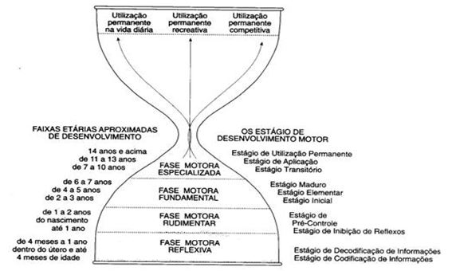

Fonte: (Gallahue e Ozmun, 2003)

O processo de desenvolvimento motor é apresentado por Gallahue e Ozmun (2003) em uma forma de ampulheta (figura 1.2). O estudo visa o desenvolvimento motor na educação infantil caracterizando, abaixo, a fase do desenvolvimento na idade pré-escolar.

Figura 1.2: Análise Transacional da causa no desenvolvimento motor.

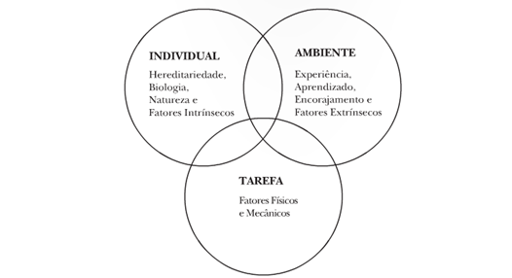

Fonte: (Gallahue e Ozmun, 2003)

**Referências**

MARQUES, Taillon Sousa et al. Desenvolvimento motor: padrões motores fundamentais de movimento em crianças de 4 e 5 anos de idade. EFDeportes. com. **Revista Digital. Buenos Aires, Ano**, v. 18.

GALLAHUE, David, L; OZMUN, John, C; GOODWAY, Jacqueline, D. **Compreendendo o Desenvolvimento Motor**: Bebês, Crianças, Adolescentes e Adultos. 7° Edição. São Paulo: AMGH Editora Ltda, 2013.

SANTOS, Suely; DANTAS, Luiz; OLIVEIRA, Jorge Alberto de. Desenvolvimento motor de crianças, de idosos e de pessoas com transtornos da coordenação. **Rev Paul Educ Fís**, v. 18, n. 1, p. 33-44, 2004.

GALLAHUE, David, L; OZMUN, John, C. **Compreendendo o Desenvolvimento Motor**: Bebês, Crianças, Adolescentes e Adultos. 2° Edição. São Paulo: Phorte Editora, 2003.

VALENTINI, Nadia Cristina. Percepções de competência e desenvolvimento motor de meninos e meninas: um estudo transversal. **Movimento**, v. 8, n. 2, 2002.